演算法作業五 EE3B 106501015 黃浩維

FFT可以用在訊號除噪上非常有用

假設我們有一個訊號f(t) = sin(2πf1t) + sin(2πf2t)，f1 = 50Hz，2 = 120Hz，然後我們在這個訊號加了白噪音，使得訊號變成

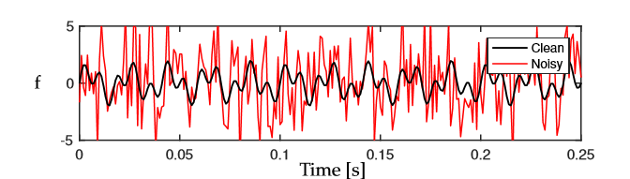

經過FFT可以得到以下

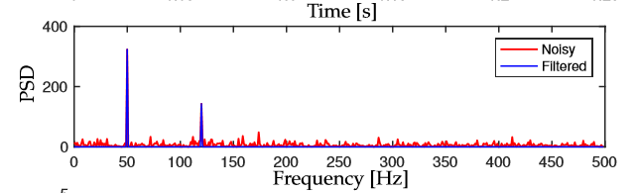

我們發現在50Hz和120Hz有很大的突出，和原本的f(t) 一樣，消去後變成這樣

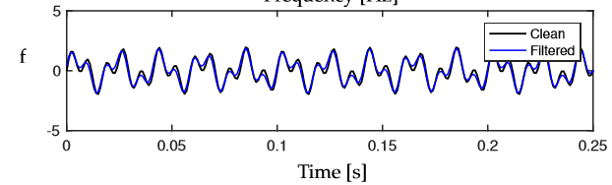

在沒有FFT的情況下，這個步驟會變得非常消耗資源，而有了這個演算法後我們可以常常看到有市面上的抗噪耳機問世，就是使用這種演算法。

F.

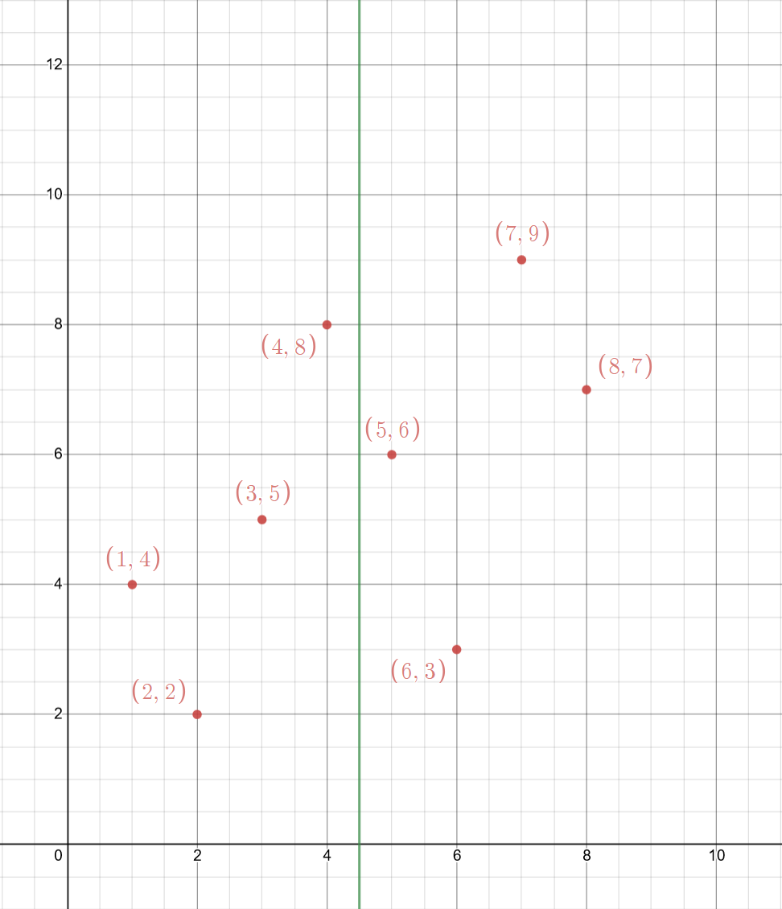

找到median line

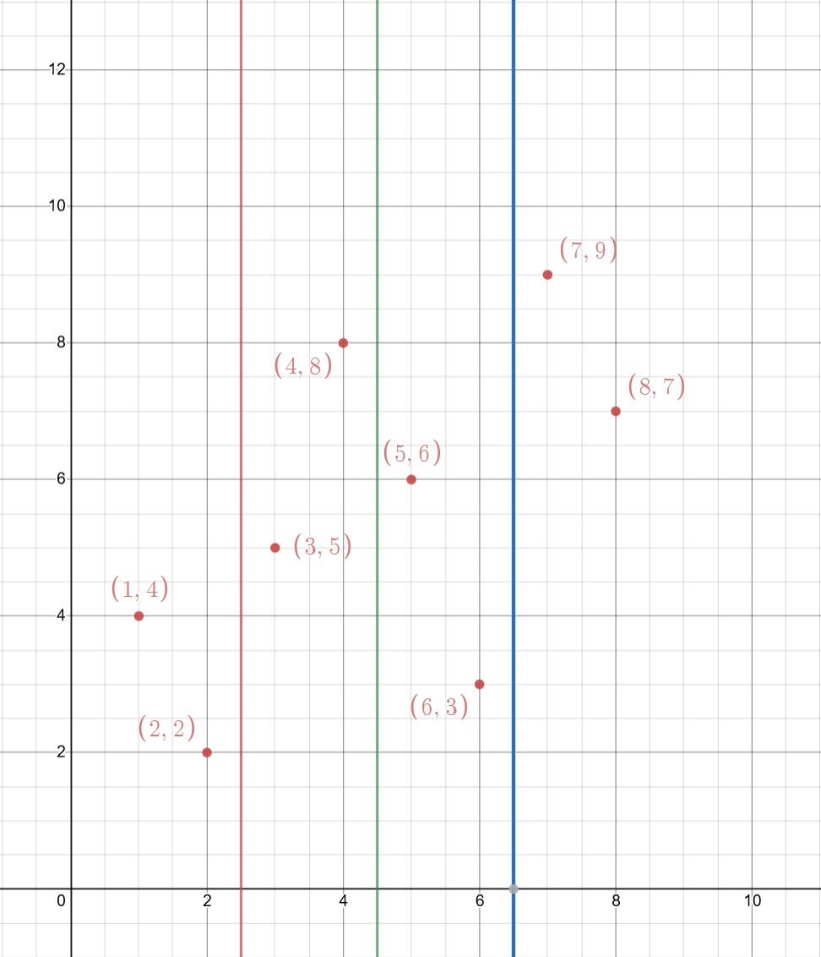

找到左右子集合的median line

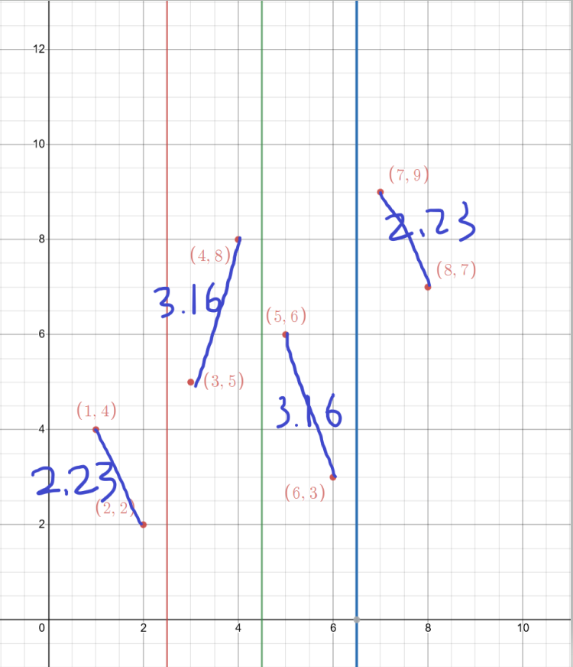

找到每個子集合的最短距離

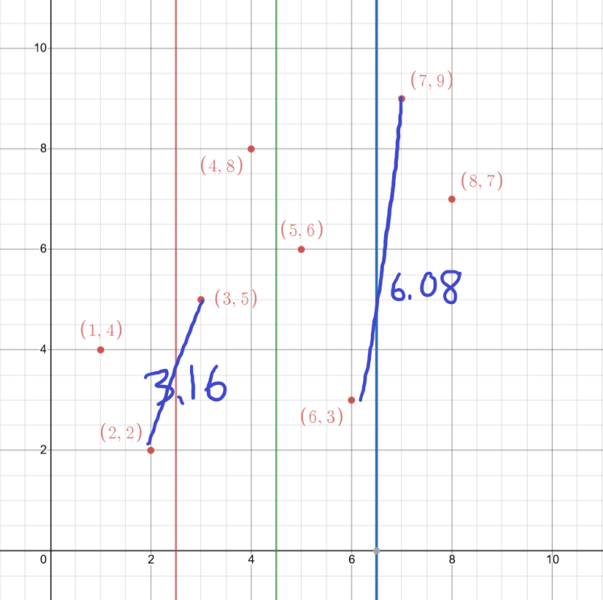

合併紅色線及藍色線的兩個子集合，發現原本的距離較短

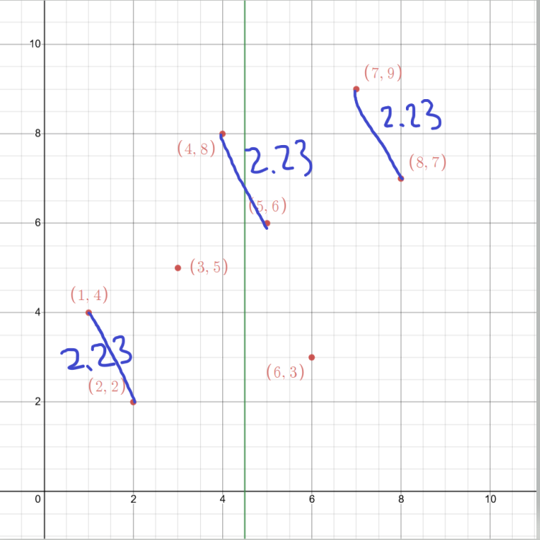

我們合併綠色線的兩個子集合發現最短距離還是2.23